- IDENTITAS PENGUSUL
NAMA : Imam Maulana Yusuf
TEMPAT /TANGGAL LAHIR : Ciamis, 10 Agustus 1984
ALAMAT : RT. 09 RW. 16 Dusun Citutut, Desa Dewasari
Kecamatan Cijeungjing
KABUPATEN/KOTA : Ciamis
KONTAK : 081 323 179 1779
RIWAYAT PENDIDIKAN : SD : SD Negeri Bebedilan II Ciamis
SMP : SMP Negeri 3 Banjar
SMA : SMA Negeri 1 Pamarican
S.1 : Administrasi Publik/FISIP Unigal
S.2 : Pasca Sarjana Universitas Garut
S.3 : Program Doktoral Unpas
RIWAYAT ORGANISASI : 1. Anggota Karang Taruna Dusun
2. Ketua Pemuda Desa
3. Ketua Kelompok Tani√

- IDENTIAS LEMBAGA
NAMA LEMBAGA : Kelompok PKK Desa Dewasari
NAMA PIMPINAN LANGSUNG : Imam Maulana Yusuf
NAMA INSTANSI : Desa Dewasari
NAMA PIMPINAN : Drs. Eky Astriana

- RINGKASAN
NAMA INOVASI : Integrasi Budidaya Ikan Lele Dengan Maggot Black Soldier Fly (BSF) Sebagai Bahan Pakan Altenatif Melalui Aplikasi Pekarangan Pangan Lestari (P2L)
INISIATOR : Imam Maulana Yusuf

TAHAPAN INOVASI : Uji Coba

Penerapan
JENIS INOVASI : Digital
Non Digital
BENTUK INOVASI : Tata Kelola Pemerintahan
Pelayanan Publik
Lainnya
WAKTU UJI COBA INOVASI : 6 Bulan 14 Hari (Dari Bulan Agustus 20219 s.d Januari 2020)
WAKTU IMPLEMENTASI INOVASI : Mulai bulan Januari 2020 s.d sekarang (11 Bulan 15 Hari)

- RANCANG BANGUN DAN POKOK PERUBAHAN
Kelompok Pemuda Tani Raharja dan Kelompok Wanita Tani Rahayu berlokasi di Desa Dewasari Kecamatan Kecamatan Cijeungjing yang berdiri sejak tahun 2014 dan sekaligus sebagai organisasi pelopor dan penggerak pertanian yang mendorong petani dan aktivitas pertanian agar lebih produktif dan memberikan dampak ekonomi yang dirasakan secara langsung. Permasalahan utama yang dihadapi saat ini oleh kedua mitra adalah dalam hal pengelolaan budidaya ikan lele yang tidak berjalan secara produktif, hal ini karena pola budidaya yang masih dilakukan secara konvensional atau tradisional dan kurang memperhatikan kondisi situasi kolam (kebersihan, kesehatan dan kelayakan) serta pakan yang tidak sesuai dengan kebutuhan untuk pembudidayaan ikan lele.
Berdasarkan permasalahan tersebut, selanjutnya solusi yang ditawarkan, yaitu dengan menerapkan inovasi teknologi berupa integrasi budidaya ikan lele dengan maggot Black Soldier Fly (BSF) sebagai bahan pakan altenatif melalui pemanfaatan kolam bioflok dan aplikasi Pekarangan Pangan Lestari (P2L). Selama enam bulan masa uji coba penerapan inovasi tersebut, telah menunjukan adanya perubahan terutama dalam mengatasi kebutuhan pakan alternatife untuk menunjang produktivitas budidaya ikan lele. Kemudian dari hasil pelaksanaan inovasi tersebut yang telah berjalan selama duabelas bulan dari tahun duaribu duapuluh, telah terjadinya trasfer IPTEK berupa peningkatan kapasitas soft skill maupun hard skill bagi kedua mitra dalam upaya meningkatkan kesejahteraan masyarakat.
BAB I. PENDAHULUHUAN
  - Latar Belakang
Aktivitas budidaya ikan lele yang dikembangkan oleh Kelompok Pemuda Tani Raharja dan Kelompok Wanita Tani Rahayu sebagai usaha tani produktif belum dapat memberikan dampak secara ekonomi dan menghasilkan sumber kesejahteraan bagi masyarakat. Hal ini karena masih terkendala dalam manajemen produksi yang masih minim dalam pemanfaatan teknologi tepat guna. Mengingat pola budidaya ikan lele yang dilakukan oleh kedua kelompok tani tersebut masih bersifat tradisional. Berikut ini potret keadaan lokasi budidaya ikan lele yang dilakukan oleh Kelompok Pemuda Tani Raharja dan Kelompok Wanita Tani Rahayu divisualisasikan dalam gambar sebagai berikut :
Gambar 1. Keadaan kolam ikan lele Kelompok Pemuda Tani Raharja dan Kelompok Wanita Tani Rahayu
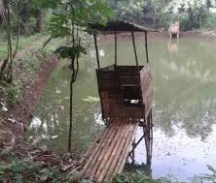
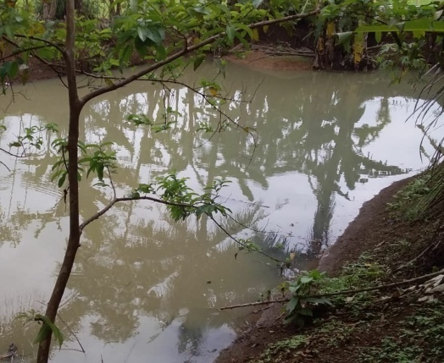

Sebagaimana dari hasil analisa situasi, beberapa kendala dalam aspek produksi dan produktivas budidaya ikan lele, terutama dalam mengusahakan budidaya ikan lele agar memiliki nilai jual dan berdampak terhadap kesejahteraan kelompok dan masyarakat, diantaranya :
1. Pola budidaya ikan lele yang tidak terawat dibiarkan apa adanya;
2. Pemberian pakan dan pemeliharaan yang kurang tepat karena hanya menggandalkan sisa makanan dapur dan bahkan tidak memperhatikan pola kesehatan karena sengaja dipelihara dalam kolam septic tank rumah, sehingga produktivitas ikan lele kurang laku dipasaran;
3. Kondisi kolam yang tidak mengunakan sirkulasi air, sehingga menimbulkan bau tidak sedap (busuk) akibat dari sisa-sisa pakan ikan lele dan limbah kotoran yang tidak terbuang dalam kolam dan menyebabkan terjadinya pencemaran air dan udara terhadap lingkungan;
4. Ketergantungan penggunaan pakan pabrikan (pellet) yang cenderung meningkat karena menyesuaikan dengan tumbuh kembang ikan dalam perminggu menyebabkan kenaikan beban biaya produksi (belum mengunakan pakan alternative yang ramah lingkungan).
Berdasarkan gambaran kondisi tersebut memuculkan pemikiran sebagai solusi untuk mengatasi permasalahan dengan mengalihkan kolam budidaya ikan lele dengan memanfaatkan kolam bioflok (kolam buatan) dengan tujuan agar mempermudah dalam mengontrol standar kelayakan, kebersihan dan kesehatan baik dari segi kadar air kolam maupun hasil produksi yang dintegrasikan dengan budidaya Maggot Black Soldier Fly (BSF) sebagai bahan pakan yang bersifat alami (organik) sekaligus menciptakan efektivitas dan efisiensi biaya produksi terutama untuk menghilangkan ketergantungan pada pakan pabrikan (pellet).
Nampaknya apabila dilihat berdasarkan kemampuan dan pengalaman dalam budidya ikan lele yang dilakukan oleh kedua kelompok tani tersebut sangat berpotensi untuk dikembangkan dan diintensifkan sebagai aktivitas usaha tani produktif apabila dilakukan dengan pola-pola budidaya yang memperhatikan pemeliharaan, pembesaran, dan pemberian pakan yang dibantu dengan adanya penerapan inovasi teknologi dalam bidang pertanian dan perikanan. Mengenai inovasi teknologi yang dirasakan sesuai dengan kondisi tersebut, adalah melalui penerapan program integrasi budidaya ikan lele dengan budidaya maggot BSF sebagai alternatif pakan yang diterapkan melalui aplikasi Pekarangan Pangan Lestari (P2L).

  - Tujuan Pelaksanaan Inovasi
Inovasi ini, bertujuan sebagai berikut :
- Untuk menunjang pelaksanaan program ketahanan pangan di masyarakat.
- Untuk meningkatkan kesejahteraan masyarakat, terutama bagi para petani ikan lele di Desa Dewasari.
- Untuk mengatasi kesulitan dalam pemenuhan pakan alternatife agar memenuhi standar kebutuhan produktivitas budidaya ikan lele.

  - Manfaat Pelaksanaan Inovasi
Pelaksanaan inovasi ini, bermanfaat sebagai :
- Meningkatkan produktivitas budidaya ikan lele melalui pemanfaatan pakan alternatife yang mudah dan hemat biaya.
- Mendukung pembangunan bidang pertanian dan ketahanan pangan;
- Mengurangi sampah dan melestarikan lingkungan.

BAB II. METODOLOGI
Metode yang digunakan dalam menerapkan inovasi integrasi budidaya ikan lele dengan budidaya maggot BSF sebagai alternatif pakan yang diterapkan melalui aplikasi Pekarangan Pangan Lestari (P2L), meliputi :
Tahap I (Persiapan Awal)
Pada tahapan ini, dilakukan sosialisasi dan penyamaan persepsi dengan kedua kelompok tani yang akan menerapkan inovasi teknologi tersebut. Ditahapan ini melibatkan berbagai pihak terutama dari unsur pemerintah desa dan para tokoh setempat khususnya agar memberikan dukungan dalam pelaksanaan inovasi tersebut.
Tahap II (Uji Coba)
Pada tahapan ini, dilakukan pengujian untuk penerapan inovasi oleh kedua kelompok tani untuk mengukur keberhasilan dan kendala yang dihadapi. Ditahapan ini dilakukan selama enam bulan dengan meliputi langkah-langkah sebagai berikut :
- Penyediaan dempot (lahan uji coba) dan pembuatan media bioflok
- Praktek pembuatan pakan alternatife untuk ikan lele dengan bahan dasar dari larva maggot BSF.
- Praktek percobaan pemberian pakan alternatife pada ikan lele;
- Proses pengukuran tumbuh kembang ikan lele setelah diberikan pakan alternatife.
- Evaluasi pelaksanaan untuk mengetahui hambatan dan kendala dalam proses budidaya ikan lele dengan memanfaatkan pakan alternatife maggot BSF.
Tahapan III (Penerapan/Implementasi)
Pada tahapan ini, dilakukan setelah melihat hasil ujicoba dilapangan bahwa penerapan pakan alternatife memberikan hasil yang signifikan. Pada tahapan ini lebih diarahakn pada pencapaian hasil akhir berupa peningkatan produktivitas budidaya ikan lele dengan menggunakan media bioflok yang memanfaatkan Aplikasi Pekarangan Pangan Lestari (P2L). Tahapan ini dimulai sejak bulan Januari tahun duaribu duapuluh. Selama proses pelaksanaan ditahapan ini, ditiga bulan pertama sudah menunjukan adanya perubahan tumbuh kembang ikan lele yang cukup signifikan dimana biasanya dalam tiga bulan ikan lele yang hanya menggadalkan pakan pabrikan mampu tumbuh 3 Cm dalam tiga minggu, namun setelah menggunakan pakan alternative tumbuh kembangnya menjadi 6 cm dalam tiga minggu. Sehingga dalam waktu lima bulan sudah dapat dijadikan sebagai bahan konsumsi atau bahkan dapat dipanen untuk di jual.
Tahap IV (Monitoring dan Evaluasi)
Pada tahap ini dilakukan pula pengukuran produktivitas hasil dari budidaya ikan lele dengan menggunakan pakan alternatif dari budidaya maggot BSF secara ekonomi untuk disesuikan dengan kebutuhan pasar
BAB III. PELAKSANAAN INOVASI
3.1 Langkah dan Tahapan Inovasi
Pelaksanaan inovasi mengenai integrasi budidaya ikan lele dengan budidaya maggot BSF sebagai alternatif pakan yang diterapkan melalui aplikasi Pekarangan Pangan Lestari (P2L) yang dilaksanakan pada Kelompok Pemuda Tani Raharja dan Kelompok Wanita Tani Rahayu, dilakukan dengan mengacu kepada kerangka kerja mengenai budidaya ikan air tawar yang diintegrasikan dengan pemanfaatan pekarangan dengan prinsip-prinsip sebagai berikut :
- Penetapan Lokasi Pelaksanaan Inovasi
- Pendampingan Dan Pelatihan
- Penyusunan Rencana Kegiatan Inovasi
- Pembuatan Dan Pengelolaan Bibit
- Pengembangan Demplot
- Pengolahan Hasil
- Penataan Dan Pengelolaan Pekarangan Pangan Lestari (P2L)
3.2 Keterlibatan pemangku kepetingan
Pengintegrasian budidaya ikan lele dengan budidaya maggot BSF, dapat dijadikan sebagai suatu komoditas yang sama-sama memberikan keuntungan secara bersamaan, untuk itu agar pelaksanaan inovasi tersebut dapat memberikan dampak yang positif, maka dalam hal ini melibatkan beberapa pihak diantaranya :
1. Pemerintah Desa Dewasari Kecamatan Cijeungjing Kabupaten Ciamis;
2. Kelompok tani Giri Harja 2 Desa Dewasari Kecamatan Cijeungjing Kabupaten Ciamis;
3. Lembaga Penelitian dan Pengabdian kepada Masyarakat (LPPM) Universitas Galuh;
4. Kampung Manggot Desa Pawindan Kecamatan Ciamis;

BAB IV. HASIL INOVASI DAERAH
  - Cara Kerja Inovasi
Pengintegrasian budidaya ikan lele dengan budidaya maggot BSF, dapat dijadikan sebagai suatu komoditas yang sama-sama memberikan keuntungan secara bersamaan. Integrasi ternak dengan ikan mungkin akan menguntungkan jika dipilih jenis ternak dan ikan yang mampu menggunakan bahan pakan yang murah dan mudah diperoleh (Putri, Priandi, dan Sriati., 2014; Markisman Palampangan, dan Lutfi., 2016). Mengingat ciri utama dari sistem integrasi adalah adanya keterkaitan yang saling menguntungkan, yang dapat dilihat dari pembagian lahan yang saling terpadu dan pemanfaatan limbah secara optimal.
Budidaya ikan lele yang sifatnya sangat praktis dan sederhana yang selama ini banyak dilakukan oleh masyarakat selain sebagai bagian dari tradisi kearifan lokal, dapat pula dibentuk sebagai pelaksanaan konsep program Pekarangan Pangan Lestari (P2L) yang memanfaatkan lahan pekarangan untuk kolam yang dipadukan dengan tanaman palawija, seperti cabai rawit atau tanaman lainnya. Disamping itu, dengan adanya budidaya lalat BSF sebagai pakan alternatif ikan lele, yang sekaligus bermanfaat sebagai pengurai sampah organik untuk menjaga kebersihan lingkungan juga dapat dijadikan sebagai pupuk tanaman. Prinsip keterpaduan dalam sistem pertanian terpadu, yaitu agrosistem yang beranekaragam dan memberi jaminan yang lebih tinggi bagi petani secara berkelanjutan (Dewi, Mulyo, 2015; Suciati, Faruq, 2017).
Pemanfaatan teknologi bioflok pada budididaya ikan lele, bertujuan untuk mengurangi penggunaan air dalam budidaya, mengurangi pembuangan air kelingkungan serta untuk meningkatkan produktifitas. Bioflok berasal dari kata bios yang artinya kehidupan dan flock yang bermakna gumpalan, sehingga bioflok adalah kumpulan dari berbagai jenis organisme seperti jamur, bakteri, algae, protozoa, cacing, dan lain lain, yang tergabung dalam gumpalan.
Teknologi bioflok atau lumpur aktif merupakan adopsi dari teknologi pengolahan biologis air limbah lumpur aktif dengan menggunakan aktivitas mikroorganisme untuk meningkatkan carbon dan nitrogen (Suprapto, 2013). Beberapa penelitian sebelumnya menunjukkan bahwa penggunaan sistem bioflok dalam budidaya ikan lele terbukti dapat meningkatkan produktifitas (Setiawan et al., 2016), menurunkan nisbah konversi pakan, menghambat pertumbuhan bakteri Aeromonas hydrophylla, sekaligus dapat meningkatkan sistem imun (Sukendar et al., 2016).

Gambar 2. Sistem Bioflok untuk budidaya ikan lele
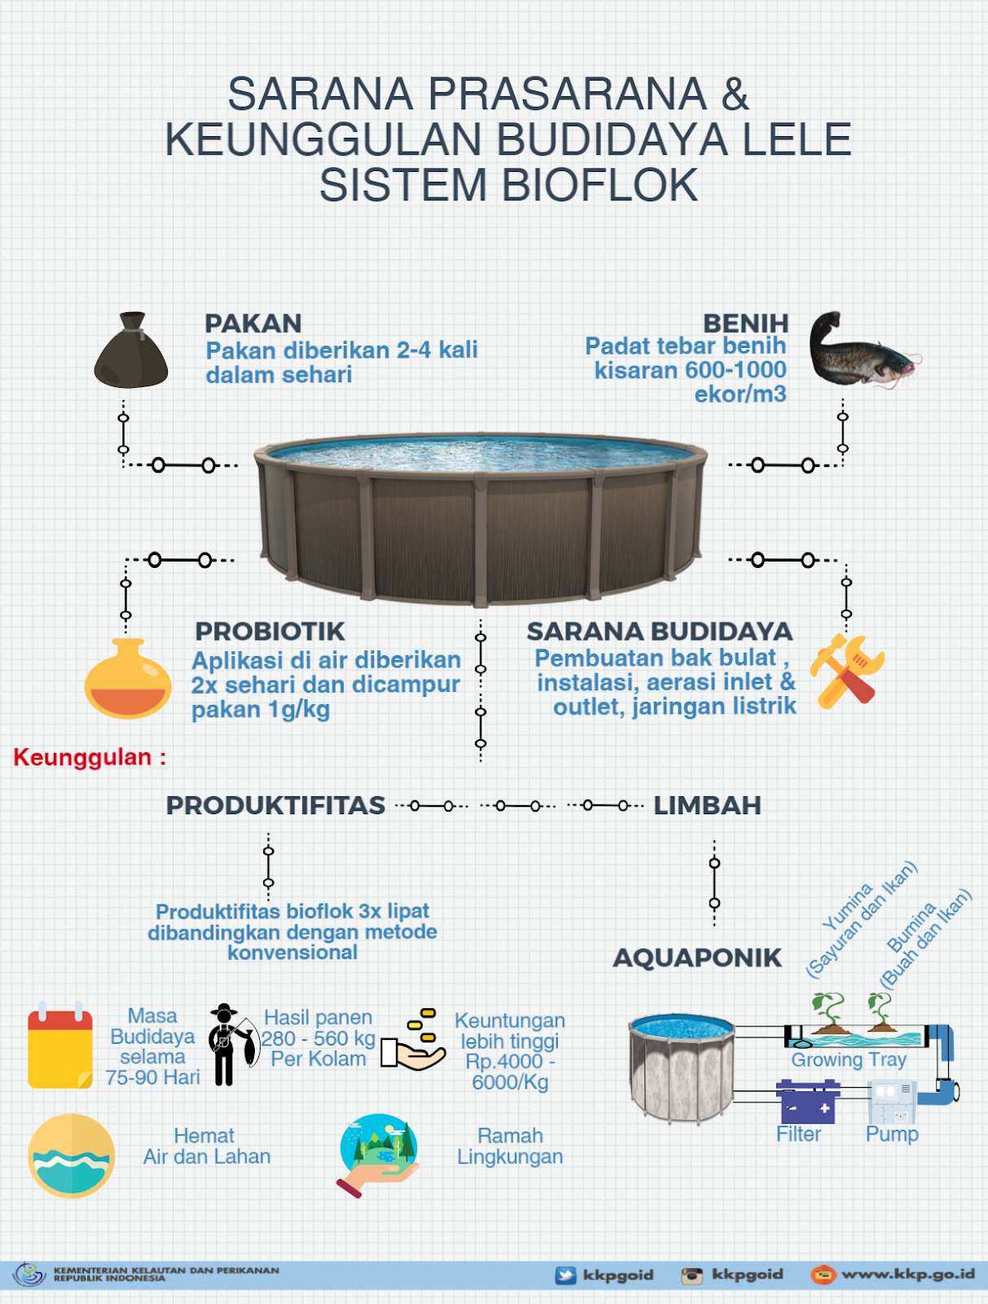

Gambar 3. Media Kolam Bioflok
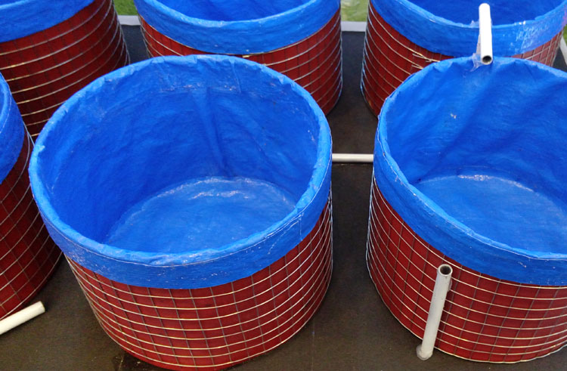
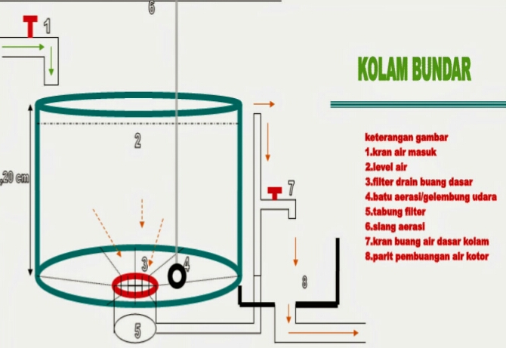

Pembudidayaan ikan lele dengan menggunakan sistem bioflok memberikan keuntungan yang lebih banyak dari metode konvesional. Dapat dilihat dari kapasitas tebar bibit lele yang lebih banyak 20 kali dari konvensional (Suparno, 2016). Dengan kematian yang cukup kecil sebesar 18, 75 % pada kegiatan ini. Selain itu, ikan yang dihasilkan lebih sehat dan baik dengan penyerapan nutrisi sebesar 25% dari metode konvesional/tradisional.
Selanjutnya pengaplikasian teknologi untuk pemenuhuan kebutuhan pakan budidaya ikan lele penganti pakan pabrikan, adalah pembuatan pakan organik secara mandiri. Tujuan pembuatan pakan lele secara mandiri, adalah untuk meningkatkan efisiensi biaya produksi. Untuk membuat pakan mandiri, tertuama untuk memenuhi kebutuhan budidaya ikan lele, dapat digunakan maggot Black Soldier Fly (BSF). Maggot BSF atau Hermatia illucens adalah jenis lalat family Stratiomydae yang umum dan secara luas dapat ditemukan di rumput-rumput dan daun-daun, maggot bekerja mengkonversi limbah organikmenjadi biomassa yang lebih sederhana (Salman, Ukhrawi dan Azim, 2020).
Proses pembuatan pakan alternatif untuk budidaya ikan lele dengan menggunakan maggot BSF, pada prinsipnya merupakan proses biokonversi. (Pathiassana, Izzy, Harynadi dan Nealma, 2020) menyatakan bahwa biokonversi sebagai perombakan sampah organikmenjadi sumber energi metan melalui prosesfermentasi yang melibatkan organisme hidup. Untuk membudidayakan maggot BSF, dimulai dengan penyediaan tempat budidaya sebagai mediabudidaya yang sebelumnya telah dibuat. Tempat budidaya diharapkan dapat menjaga kondisimedia budidaya agar tetap lembab dan terlindung dari hujan dan sinar matahari secara langsung.

Gambar 4. Proses Pembentukan Pakan Ikan Maggot BSF
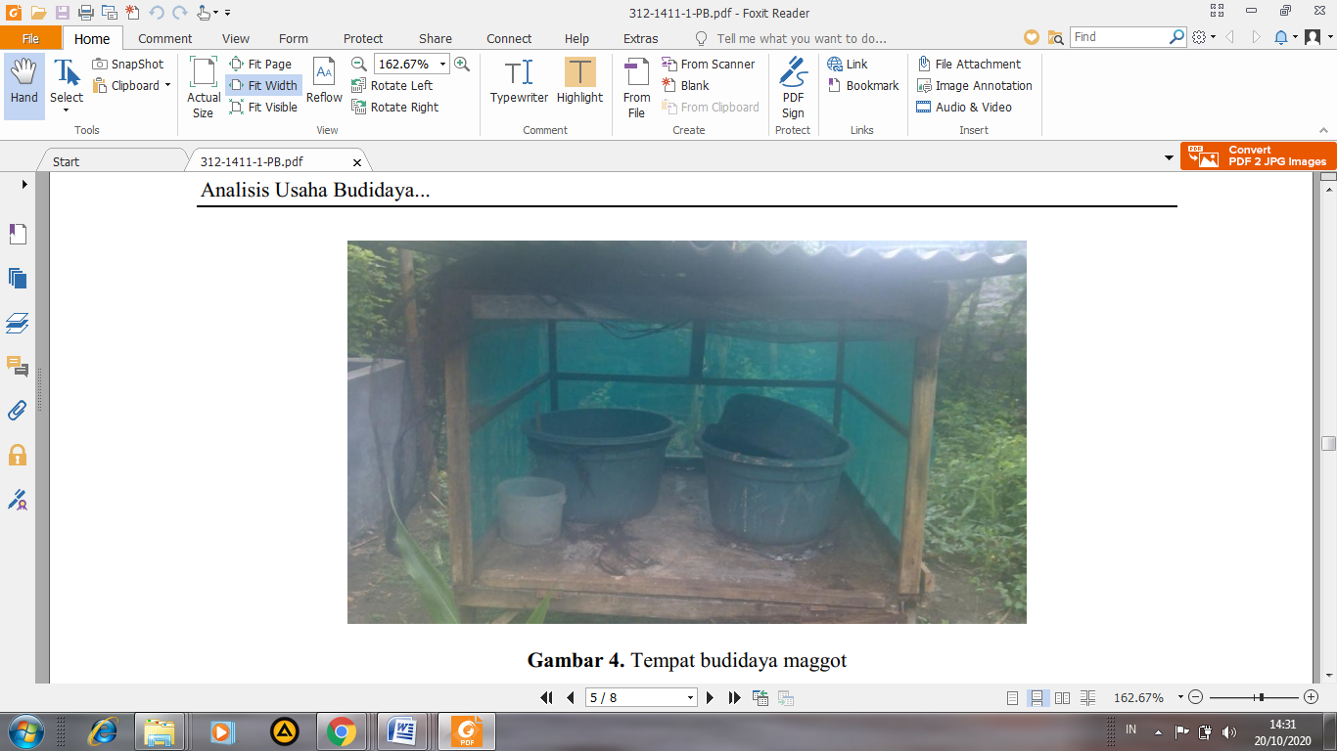
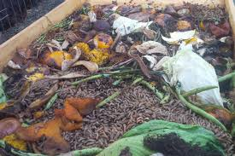
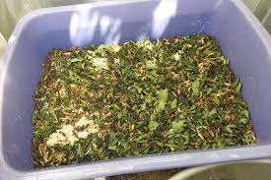
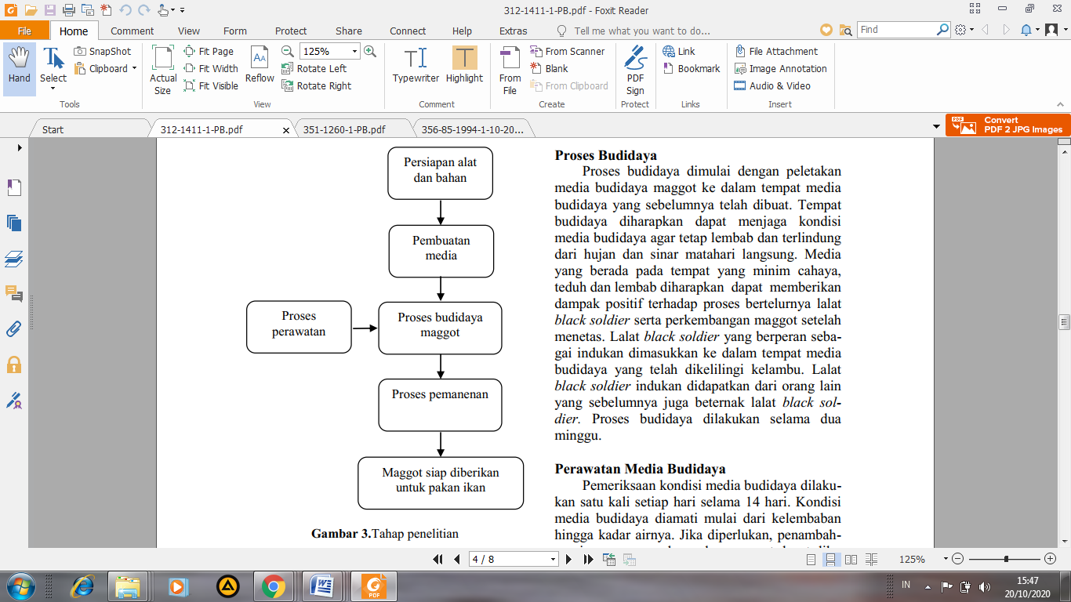
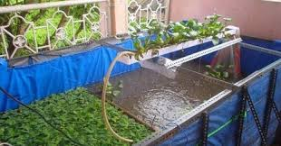

Sebagaimana menurut Direktorat Jenderal Perikanan Budidaya Direktorat Produksi ditegaskan bahwa Cara budidaya Ikan Yang Baik (CBIB) penerapan cara memelihara dan atau membesarkanikan serta mamanen hasilnya dalam lingkungan yang terkontrol sehingga memberikanjaminan pangan dari pembudidayaan dengan memperhatikan sanitasi, pakan obat ikan danbahan kimia serta bahan biologi. Keberhasilan budidaya untuk menciptakan nilai secara ekonomis sangat ditentukan oleh ketersedian pakan yang berkualitas. Selain itu, kombinasi dari kedua budidaya tersebut yang dirancang dengan memanfaatkan Pekarangan Pangan Lestari (P2L) memiliki sifat saling melengkapi, berhubungan dalam interaksi sinergetik, dan positif.
Priyadi, Azwar, Subamia dan Hem (2009) menyebutkan bahwa maggot bisa menggantikan tepung ikan kualitas tinggi dan memberikan pertumbuhan yang sama walaupun diberikan dengan kondisi larva.Maggot yang diperoleh dapat di berikan ikan lele dengan beberapa cara, yaitu bisa diberikan secaralangsung, dikeringkan terlebih dahulu, juga dapat dicampurkan dengan bahan pakan lain (Fauzi, Sari, 2018)
Suciati, Faruq (2017) menyebutkan beberapa keunggulan dari Maggot BSF, yaitu memiliki tekstur yang kenyal dan memiliki kemampuan untuk menghasilkan enzim alami yang dapat meningkatkan kemampuan daya cerna ikan terhadap pakan.Pakan buatan yang mengandung nilai nutrisi tinggi dapat mendorong pertumbuhan lele menjadi lebih cepat (Dewi, Mulyo, 2015).

Tabel 1. Kandungan Nutrisi Maggot BSF
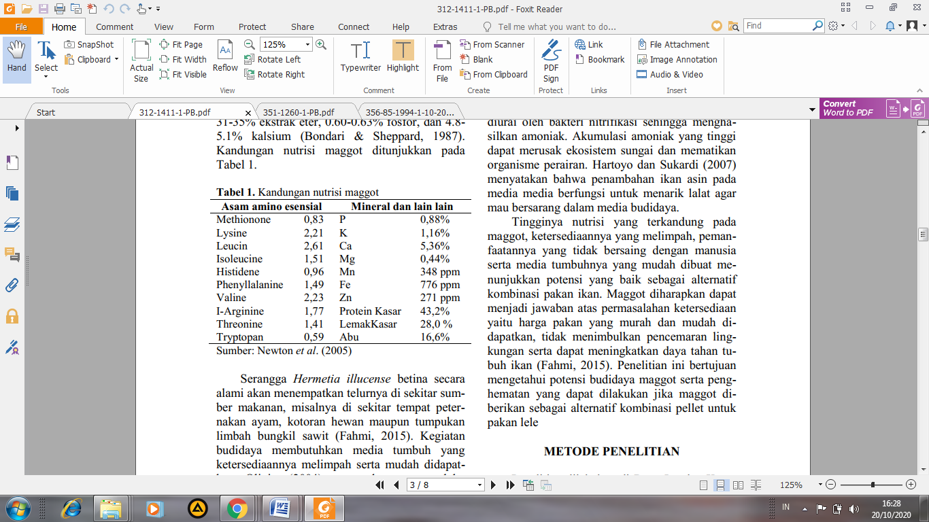

Keunggulan maggot sebagai pengganti pakan ikan yaitu mudah dibudidayakan baik dalam kapasitas kecil maupun besar, mengandung nutrisi yang tinggi, mengandung antimikroba, anti jamur, tidak membawa penyakit serta pemanfaatannya tidak bersaing dengan manusia (Fahmi, Hem, dan Subamia, 2009). Tingginya nutrisi yang terkandung pada maggot, ketersediaannya yang melimpah, pemanfaatannya yang tidak bersaing dengan manusiaserta media tumbuhnya yang mudah dibuat menunjukkan potensi yang baik sebagai alternative kombinasi pakan ikan (Fauzi, Sari, 2018).

  - Replikasi
Penerapan inovasi mengenai integrasi budidaya ikan lele dengan budidaya maggot BSF sebagai alternatif pakan yang diterapkan melalui aplikasi Pekarangan Pangan Lestari (P2L) yang dilaksanakan oleh Kelompok Pemuda Tani Raharja dan Kelompok Wanita Tani Rahayu di Desa Dewasari Kecamatan Cijeungjing Kabupaten Ciamis, telah dapat di replikasi atau di kembangkan pada kelompok tani di Desa Patimuan Kecamatan Patimuan Kabupaten Cilacap. Dimana para anggota kelompok tani dari Desa Patimuan pada Bulan Agustus tahun duaribu duapuluh mengadakan kunjungan dan sakaligus belajar cara pembuatan pakan alternatif untuk pembudidayaan ikan gabus. Berikut ini dokumentasi atas kunjungan yang dilakukan oleh kelompok tani dari Desa Patimuan Kecamatan Patimuan Kabupaten Cilacap.
Gambar 5 Dokumentasi Kunjungan Kelompok Tani Desa Patimuan Kecamatan Patimuan Kabupaten Cilacap
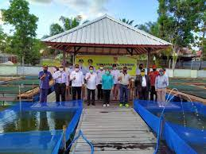
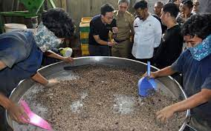
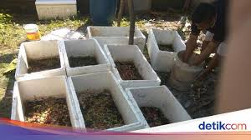
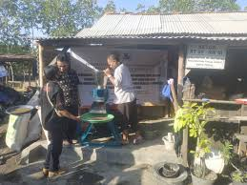

BAB V. PENUTUP
  - Strategi Keberlanjutan
Tahapan tindak lanjut hasil dari pelaksanaan inovasi ini, yaitu menyebarluaskan informasi mengenai integrasi budidaya ikan lele dengan budidaya maggot BSF sebagai alternatif pakan yang diterapkan melalui aplikasi Pekarangan Pangan Lestari (P2L) agar dapat terus direplikasi dan dikemangkan oleh para petani yang bergerak pada bidang budidaya perikanan. Disamping itu, menyampaikan hasil secara keseluruhan ke pihak pemerintah setempat, agar dapat ditindaklanjuti sebagai bahan sosialisasi kemasyarakat tentang inovasi teknologi yang diterapkan dimasyarakat sebagai Teknologi Tepat Guna yang bernilai ekonomi bagi peningkatan kesejahteraan masyarakat. Dalam merealisasikan keberlanjutan dari pelaksanaan inovasi ini, diantaranya melakukan langkah-langkah sebagai berikut :
1. Mendorong pemerintah desa setempat untuk senantiasa dapat menjadi pelopor dalam membuat dan menerapkan teknologi tepat guna berupa integrasi budidaya ikan lele dengan budidaya maggot BSF sebagai alternatif pakan yang diterapkan melalui aplikasi Pekarangan Pangan Lestari (P2L) agar dijadikan sebagai keunggulan yang dimiliki oleh desa.
2. Berkoordinasi dengan pemeritah Kabupaten Ciamis, yang dalam hal ini dengan berbagai pihak instansi terkait, agar senantiasa umenjadi pendamping dalam pelaksanaan inovasi ini, dan berharap menghasilkan berbagai terobosan sebagai inovasi selanjutnya.

  - Evaluasi
Pelaksanaan evaluasi atas pelaksanaan inovasi teknologi integrasi budidaya ikan lele dengan budidaya maggot BSF sebagai alternatif pakan yang diterapkan melalui aplikasi Pekarangan Pangan Lestari (P2L), dilakukan secara terus menerus yang tujuannya untuk menilai dan mengukur kualitas hasil produktivitas yang dihasilkan sebagai dampak yang dihasilkan terutama sebagai wujud dari aktivitas yang bernilai ekonomi bagi peningkatan kesejahteraan masyarakat.
Untuk metode evaluasi yang selama ini dilakukan dengan berdasarkan pendekatan input dan output, yaitu dengan melihat atau mengukur setiap pelaksanaan per tiga bulan agar mengetahui dampak perubahannya yang sekaligus mengukur kendala dan hambatan yang selama ini dihadapi dalam inovasi teknologi integrasi budidaya ikan lele dengan budidaya maggot BSF sebagai alternatif pakan yang diterapkan melalui aplikasi Pekarangan Pangan Lestari (P2L). Adapun dari hasil evaluasi yang selama ini dilakukaan berhasil menunjukan beberapa hal sebagai berikut :

Tabel 2. Indikator Capaian Pelaksanaan Evaluasi Inovasi teknologi integrasi budidaya ikan lele dengan budidaya maggot BSF sebagai alternatif pakan yang diterapkan melalui aplikasi Pekarangan Pangan Lestari (P2L)

Indikator Kegiatan | Capaian
Indikator Kegiatan | Kondisi Awal | Kondisi Akhir
Pemahaman tentang metode penerapan inovasi | Kurang Memahami | Dapat dipahami
Kemampuan menghasilkan pakan alternatif | Belum mampu diterapkan | Mampu diterapkan
Keterampilan dalam mengelola dan memanfatkan kolam bioflok sebagai media tanam untuk budidaya ikan lele | Tidak memiliki keahlian | Dimiliki keahlian
Pengembangan usaha berbasis pemanfaatan inovasi | Belum mampu dikembangkan | Mampu dirintis sebagai unit usaha masyarakat

LAMPIRAN 1 PROPOSAL:
- Foto kegiatan;
- Video Kegiatan:
- Video dalam bentuk MP4, durasi minimal 3 menit maksimal 7 menit.
- Video kegiatan penerapan inovasi daerah memuat latar belakang inovasi, pemilihan judul/tema, asal usul ide dari mana/dari siapa, tujuan, manfaat, hasil dan dampak inovasi dijelaskan secara singkat.

LAMPIRAN 2 PROPOSAL
INDEKS INOVASI DAERAH (IID)

No | Indikator Inovasi | Keterangan Indikator | Pilihan Untuk Jawaban (dilingkari jawaban yang sesuai) |  | Data Pendukung Jawaban (fisik/file)
1 | 2 | 3 | 4 |  | 5
1* | Regulasi Inovasi Daerah | Regulasi/kebijakan yang ditetapkan untuk mendukung inovasi daerah | a | SK Kepala PD | Dokumen SK/Peraturan
 |  |  | b | Perbup
 |  |  | c | Perda
2* | Ketersediaan SDM Terhadap Inovasi Daerah | Jumlah SDM yang melaksanakan inovasi daerah | a | 1-10 SDM | SK Kegiatan/Surat Perintah
 |  |  | b | 11-30 SDM
 |  |  | c | >31 SDM
3 | Dukungan Anggaran | Anggaran untuk inovasi daerah dituangkan dalam APBD | a | Anggaran untuk kegiatan inovasi sudah ada dalam tahap perencanaan | DPA yang memuat kegiatan inovasi dan jumah anggaran, nomor dan tanggal DPA
 |  |  | b | Anggaran untuk kegiatan inovasi sudah ada sampai tahap pelaksanaan inovasi
 |  |  | c | Anggaran untuk kegiatan inovasi sudah dilaksanakan dan sudah di evaluasi
4 | Penggunaan IT | Penggunaan IT dalam pelaksanaan inovasi yang diterapkan | a | Pelaksanaan kerja secara manual/non elektronik | Foto Kegiatan/ Gambar Screenshoot layar perangkat elektronik/aplikasi maupun secara manual
 |  |  | b | Pelaksanaan kerja secara elektronik
 |  |  | c | Pelaksanaan kerja sudah didukung sistem informasi online/daring
5 | Bimtek Inovasi | Pelatihan yang dilakukan untuk meningkatkan pemanfaatan inovasi daerah | a | Dalam 2 tahun terakhir pernah 1 kali bimtek | Surat undangan, lampiran yang diundang, absen, Foto Kegiatan
 |  |  | b | Dalam 2 tahun terakhir pernah 2 kali bimtek
 |  |  | c | Dalam 2 tahun terakhir pernah lebih dari 2 kali bimtek
6 | Program dan Kegiatan inovasi daerah dalam RKPD | Inovasi Daerah masuk dalam program dan kegiatan RKPD | a | Pemda sudah menuangkan program inovasi daerah dalam RPJMD | Screenshoot dokumen RPJMD yang memuat kegiatan inovasi daerah, Nomor, tanggal dan tahun RPJMD
 |  |  | b | Pemda sudah menuangkan program inovasi daerah dalam RKPD dan telah diterapkan dalam 1 tahun terakhir | Screenshoot dokumen RKPD yang memuat kegiatan inovasi daerah, Nomor, tanggal dan tahun RKPD
 |  |  | c | Pemda sudah menuangkan program inovasi daerah dalam RKPD dan telah diterapkan dalam 2 tahun terakhir | Screenshoot dokumen RKPD yang memuat kegiatan inovasi daerah, Nomor, tanggal dan tahun RKPD
7 | Jejaring Inovasi | Jumlah OPD yang terlibat dalam penerapan inovasi | a | Melibatkan 1-2 OPD | SK Tim/Surat Tugas dan Foto anggota jejaring
 |  |  | b | Melibatkan 3-4 OPD
 |  |  | c | Melibatkan 5 atau lebih OPD
8 | Replikasi | Telah direplikasi oleh daerah lain | a | Pernah 1 kali direplikasi daerah lain | Dokumen Kerja Sama
 |  |  | b | Pernah 2 kali direplikasi daerah lain
 |  |  | c | Pernah 3 kali direplikasi daerah lain
9 | Pedoman Teknis | Ketentuan dasar penggunaan inovasi daerah berupa buku petunjuk teknis/manual book | a | Telah terdapat pedoman teknis berupa buku manual | dokumen Pedoman Teknis/panduan atau screenshoot panduan secara online
 |  |  | b | Telah terdapat pedoman teknis berupa buku dalam bentuk elektronik
 |  |  | c | Telah terdapat Pedoman Teknis berupa buku yang dapan di akses secara online
10 | Pengelola Inovasi | Penetapan Tim Pengelola Inovasi | a | Ada pelaksana namun tidak ditetapkan dalam SK OPD | SK Tim Pengelola dan Foto pengelola inovasi
 |  |  | b | Ada pelaksana dan ditetapkan dalam SK Kepala OPD
 |  |  | c | Ada pelaksana dan ditetapkan dalam SK Kepala Daerah
11 | Kemudahan Informasi Layanan | Kemudahan mendapatkan informasi layanan | a | Layanan telp atau tatap muka langsung | Foto layanan tatap muka langsung
 |  |  | b | Layanan email/media sosial | screenshoot email/medsos/aplikasi online
 |  |  | c | Layanan melalui Aplikasi Online
12 | Penyelesaian Layanan Pengaduan | Rasio penyelesaian pegaduan | a | <= 30% | Foto layanan pengaduan
 |  |  | b | 31 s.d 60%
 |  |  | c | >= 60%
13 | Keterlibatan Aktor | Keikutsertaan unsur stakeholder dalam pelaksanaan inovasi | a | Melibatkan 4 aktor | SK dan Foto aktor inovasi
 |  |  | b | Melibatkan 5 aktor
 |  |  | c | Melibatkan lebih dari 5 aktor
14 | Kemudahan Proses Inovasi Yang Dihasilkan | Waktu yang diperlukan untuk memperoleh hasil inovasi | a | Hasil inovasi diperoleh dalam waktu 6 hari keatas | SOP
 |  |  | b | Hasil inovasi diperoleh dalam waktu 2-5 hari
 |  |  | c | Hasil inovasi diperoleh dalam waktu 1hari
15 | Online Sistem | Jaringan prosedur yang dibuat secara daring | a | Ada dukungan melalui informasi website atau media sosial | Screenshoot layar
 |  |  | b | Ada dukungan melalui Web Aplikasi
 |  |  | c | Ada dukungan melalui Web Aplikasi dan Aplikasi Mobile (android atau ios)
16* | Kecepatan Inovasi | Satuan waktu yang digunakan untuk menciptakan inovasi daerah | a | Inovasi diciptakan dalam waktu 8 bulan keatas | File Proposal Inovasi Daerah
 |  |  | b | Inovasi diciptakan dalam waktu 4-7 bulan
 |  |  | c | Inovasi diciptakan dalamkeatas
17* | Kemanfaatan Inovasi | Jumlah pengguna atau penerima manfaat inovasi daerah | a | 1-100 orang | Foto penerima manfaat atau dokumen
 |  |  | b | 101-200 orang
 |  |  | c | Lebih dari 201 orang
18* | Monitoring dan evaluasi inovasi | Kepuasan Pengguna Inovasi | a | Hasil laporan monev internal | Hasil Laporan Monev
 |  |  | b | Hasil pengukuran kepuasan dari evaluasi survey kepuasan masyarakat
 |  |  | c | Hasil laporan monev eksternal berdasarkan hasil penelitian
19 | Sosialisasi Inovasi Daerah | Penyebarluasan informasi kebijakan inovasi | a | Foto kegiatan berspanduk | Foto Kegiatan/ Gambar Screenshoot URL media sosial/Media berita
 |  |  | b | URL Media Sosial
 |  |  | c | Media Berita
20* | Kualitas Inovasi Daerah | Kualitas inovasi daerah dibuktikan dengan video penerapan inovasi meliputi beberapa unsur |  | Video memuat latar belakang inovasi, pengambilan judul/tema, ide siapa, tujuan, manfaat, hasil dan dampaknya. | Video dalam bentuk MP4, durasi minmal 3 menit, maksimal 7 menit

Keterangan:
1 | Nomor Urut
2 | Indikator Inovasi Daerah
3 | Penjelasan dari indikator inovasi daerah
4 | Kolom jawaban dari keterangan Indikator Inovasi Daerah diisi memilih/melingkari jawaban yang sesuai.
5 | Setiap jawaban pilihan pada kolom 4, dilampirkan data pendukungnya dalam bentuk print out atau file.
6 | Nomor urut dengan tanda * wajib diisi dan dilengkapi lampiran
7 | Untuk indikator inovasi daerah nomor 20, petunjuk sesuai dengan Lampiran.

